- （H36）这个in 和 out是两个链表还是一个？
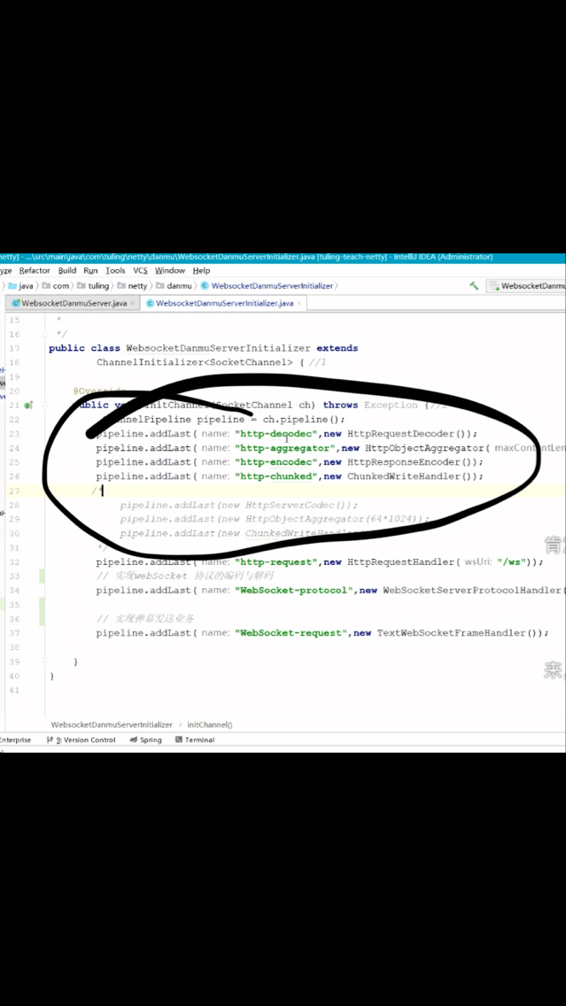
答：是一个链表。

- 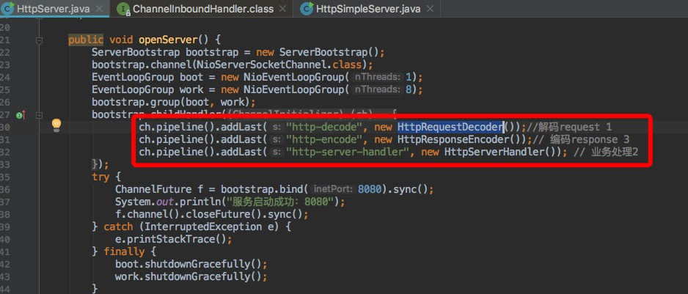
a、 这三个用一个链表还是两个，区分ChannelInboundHandler和ChannelOutboundHandler链表吗？
b、 这三个点顺序有没有要求，可以随意调换吗？

答：全部都是在同一个双向链表 当中，顺序不可以随意调换。

3、（M51）sun.nio.ch.IOUtil#configureBlocking 注册channel时候 会设置是否阻塞用的这个方法，是如何做到阻塞和非阻塞的？
答 ：阻塞与非阻塞，不能在JAVA的层面去理解。而必须去理解操作系统层面所提供的select，poll，epoll 实现的IO多路复用的机制。不要简单理解成 java Thread.sleep 或object.wait 方法产生的线程阻塞。

